***C:\Users\школа20\AppData\Local\Microsoft\Windows\Temporary Internet Files\Content.IE5\E561A3IQ\MC900440422[1].wmf***

***ЗВОНКОЕ ЭХО***

**ШКОЛА №20 Ноябрь – декабрь 2013г. №2**

**Читайте в номере**

***Школьная жизнь***

**∙** Шахматный турнир в честь юбилея клуба «Каисса»

***Школьный юмор***

**∙** Из письменных работ учеников

***Заветная тетрадь***

**∙**  Сказки в Новогоднюю ночь,

сочинённые учениками 4 класса

**∙**  Стихи Павла Лаптева

*** Школьная жизнь***

**Шахматный турнир в честь юбилея клуба «КАИССА»**

С 3 по 14 декабря 2014 года в Алапаевске состоялись мероприятия, посвящённые 30-летнему юбилею городского шахматного клуба «КАИССА». Их организаторами стали представители городской шахматной федерации Серков Ю.М., Буньков С.В. и Возжаев Ю.П., которые вместе с ребятами – членами клуба «КАИССА» - провели турниры почти во всех школах города. 6 декабря в нашей школе состоялся один из турниров. Соревнования прошли в виде марафона. От нашей школы в турнире приняли участие члены шахматного кружка (руководитель Бадьин К.А.): Барановский В., 2 кл., Абрамов И., Гуляева В., Соколкин М., 3 кл., Шишалова В., 4 кл., Калягин Н., 5 кл., Заплатина Е., Онучины А. и П., Чупина У., 7 кл., Бадьин А., 8 кл. В старшей группе 1 место занял Андрей Бадьин, 3 место – Алексей Онучин, а в младшей – победителем стал Максим Соколкин. Победители и призёр награждены Грамотами, а все участники получили памятные подарки. Поздравляем!!!

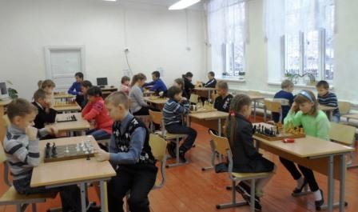

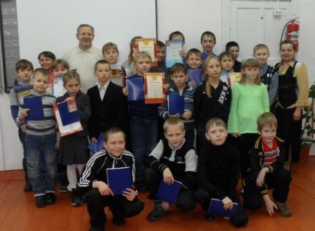

***Школьный юмор***

**Ну что тут скажешь? Остаётся только улыбнуться…** C:\Users\23\AppData\Local\Microsoft\Windows\Temporary Internet Files\Content.IE5\L10G6O40\MC900428085[1].wmf

На уроке русского языка восьмиклассники учились составлять такую разновидность деловых бумаг, как **инструкция**. Вот некоторые выдержки из их работ:

**√** «Не сидеть в телефоне долго».

**√** «Не держать телефон в холодильнике более 15-ти минут».

*(«Как пользоваться мобильным телефоном»)*

**√** «Не бить компьютер».

*(«Как пользоваться компьютером»)*

**√** «Не включать лампочку каждый раз».

*(«Как пользоваться электрической лампочкой»)*

**√** «Не оставлять велосипед без присмотра, а то украдут».

*(«Как пользоваться велосипедом»)*

***ЗАВЕТНАЯ ТЕТРАДЬ***

***СКАЗКИ***

**Новогодние подарки**

Однажды, когда все дети страны ждали праздника, у деда Мороза по дороге на карнавал инопланетяне украли подарки. Дед Мороз расстроился, так как уже наступила новогодняя ночь, и все дети ждали подарки. Ему нужно было срочно забрать подарки у похитителей. Дед Мороз собрал всех своих друзей: зайцев, медведей, волков, сказочных героев и свою внучку Снегурочку. Они сели в волшебные сани и полетели на планету Звездоманию. Все вместе они смогли помочь деду Морозу вернуть подарки.

Утром дети проснулись и увидели под ёлкой долгожданные новогодние

подарки. Вот такие чудеса бывают!

***Артём Швецов***



**Добрый Дедушка Мороз**

Наступил Новый год. Все люди отмечают этот праздник весело. Дети очень любят Новый год, потому что дед Мороз дарит подарки.

Накануне нового года дети посылают письма деду Морозу со своими пожеланиями. Все письма он прочитывает и каждому подбирает подарок.

В ночь с тридцать первого декабря на первое января дед Мороз отправляется по домам, где живут дети, и разносит свои подарки. Он попадает в дом через трубу печи. В доме находит ёлку и оставляет под ней подарки. Дед Мороз приносит подарки детям, когда они спят, чтобы они его не увидели.

Раздаст все подарки и отправляется обратно на северный полюс, где ждёт новых писем от детей.

Утром дети первым делом бегут к новогодней ёлочке и находят долгожданные подарки. Все дружно благодарят деда Мороза и водят возле ёлки хороводы.

Кто верит в эту сказку, тот каждый год в декабре пишет письма деду Морозу и ждёт новых подарков.



***Вероника Шишалова***

Давным-давно жила прекрасная королева Снега. О ней сохранилось много легенд. Одна из них говорит, что если люди увидят королеву Снега, то она превратится в прекрасную девушку небывалой красоты.

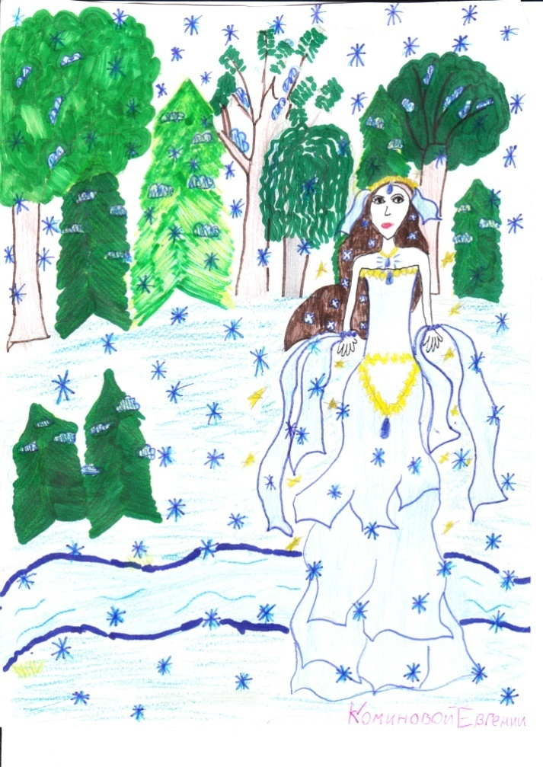 Отважные рыцари отправились на поиски королевы. Много вёрст прошли, в разных странах побывали. Но никто о королеве Снега не слышал и даже не знал, как она выглядит.

Один из рыцарей обратился за помощью к Снежинкам, ведь они родом из страны снега. Красавицы Снежинки облетели весь мир, и нашли в королевстве Зимы небольшой ледяной замок. В этом великолепном замке и жила королева Снега. Снежинки постучали в окно, им открыла дверь сама хозяйка замка.

- Добрый день, ваше величество! Мы так рады вас видеть!

За чашкой холодного чая Снежинки рассказали о цели своего визита.

- Рыцари узнали вашу тайну и мечтают о встрече с вами. Каждый из них желает взять вас в жёны.

Королева Снега внимательно выслушала гостей и сказала:

- Мне так хорошо в своём королевстве. Здесь у меня много друзей. Все меня любят, и я тоже люблю всех жителей королевства. А прекрасные рыцари пусть ищут жён в своём королевстве. Ведь многие девушки достойны быть их дамами сердца.

Снежинки передали слова королевы Снега рыцарям и пожелали им добра и счастья.

Королева Снега до сих пор живёт в своём королевстве и радует всех людей красотой зимней природы и весёлыми зимними забавами.

***Евгения*** ***Коминова***

**Новогодняя сказка**

Накануне Нового года прохаживался Дед Мороз по лесу, приглядывал самую красивую ёлочку. Очень уж ему хотелось устроить лесным жителям праздник. И вот нашел. Стоит красавица посреди небольшой полянки, пушистые веточки чуть снегом припорошены. Обошел Дед Мороз ее со всех сторон и решил, что эта елочка самая лучшая.

Рано утром 31 декабря Дед Мороз пришел на заветную полянку и глазам не поверил – нет елочки. Кто же ее украл? Смотрит: на березке сидит снегирь. Мороз к нему:

- Не видел ли ты, кто срубил мою елочку?

 - Видел, - отвечает снегирь. – Странный маленький человечек, весь зеленый,

глаза маленькие, пальцы длинные, волосы взъерошенные, а на голове

колпачок полосатый. Все утро здесь бегал.

- А куда же он унёс елочку?

- Иди вон по тем следам, может, догонишь.

И отправился Дед Мороз того странного человечка искать, елочку из плена выручать. Долго шёл Мороз по запутанным следам и добрался до Заколдованного леса. Смотрит, следы повернули к Таинственной пещере. Туда никто из лесных жителей никогда не ходил. Все говорили, что возле пещеры происходят странные вещи.

Но Мороз не испугался, вошел в пещеру и видит – стоит его елочка, украшенная драгоценными камнями. Вся так и светится, переливается разноцветными огнями. Только Дед Мороз протянул к елочке руки, как перед ним появился зеленый гном. - Так это ты решил нам праздник испортить? Зачем елочку без разрешения взял? – спросил Мороз.

- Я тоже веселиться хочу. А со мной никто не дружит. Скучно мне стало

одному в пещере.

- Ты для себя решил праздник устроить, а я для всех стараюсь. Не стыдно

тебе?! Лесных жителей чуть без новогодней елки не оставил. Куда бы я подарки положил? А? - Что же делать? – заплакал гном.

- Пойдем со мной, поможешь праздник подготовить, а то я один не справлюсь. Вечером я тебя со всеми нашими лесными жителями познакомлю. Гном вытер слезы, улыбнулся и сказал: - Пойдем.

Так под Новый год одинокий лесной гном приобрел себе новых

друзей.

***Иван Чулков***

***СТИХИ***

**Скала**

Стоит гора высокая,

Горюет день за днём,

Потому что одинокая.

Скалой её зовём.

И вот к скале подкрался

Голодный злобный волк.

Немножко поскитался.

Он явно знает толк:

- Скала-то одинока,

Совсем тут нету толка

Скитаться по ночам,

Поэтому я тайно

Скажу об этом кратко

Своим друзьям-волкам.

Сказал и убежал он

В далёкие края.

Осталась одинока

Та самая скала.

**К *** (К бабушке)**

Моя милая бабушка, милая бабушка!

Как тебя благодарить

за то, что делаешь пиццу, оладушки

Мне, гребешки и блины.

Я очень люблю свою бабушку

и готов ей помочь поскорей!

Моей милой бабушки, милой бабушки

нет человека на свете милей!

**Зимние размышления**

***

В гости я иду к ежу,

А ежа не нахожу.

Еду я по свету,

А ежа всё нету!

***

Разленились: каюсь, каюсь.

Будет дело, а пока

Зимней спячкой прикрываясь,

Мы валяем дурака!

***

Мимо ёлок пробегаешь,

Иногда уколешь нос

И не думаешь, не знаешь,

Что сажал их Дед Мороз!

***

Праздник понравился нам!

Только пора по домам.

Деду Морозу: «Ура!»

Кушать подарки пора!

***

На этом я прощаюсь.

Удачу всем дарю!

Пусть Дед Мороз приносит

всем счастье

В наступившем **2014 году**!

***Павел Лаптев***